Лабораторная работа № 3
Тема: «Сглаживание (выравнивание) статистических рядов»

Цель работы: установление соответствия между статистическим и теоретическим распределениями путем построения кривой распределения, выражающей существенные черты эмпирического материала.

Краткие теоретические сведения
Во всяком статистическом распределении неизбежно присутствуют элементы случайности, связанные с ограниченным числом наблюдений, попаданием в выборочную совокупность определенных значений и т.д. Только при очень большом числе наблюдений эти элементы случайности сглаживаются, и случайное явление обнаруживает в полной мере присущую ему закономерность. На практике почти никогда не имеют дела с таким большим числом наблюдений и вынуждены считаться с тем, что любому статистическому распределению свойственны в большей или меньшей мере черты случайности. Поэтому при обработке статистического материала часто приходится решать вопрос о том, как подобрать для данного статистического ряда теоретическую кривую распределения, выражающую лишь существенные черты статистического материала, а не случайности, связанные с недостаточным объемом экспериментальных данных. Такая задача называется задачей выравнивания (сглаживания) статистических рядов.
Задача выравнивания заключается в том, чтобы подобрать теоретическую плавную кривую распределения, с той или иной точки зрения наилучшим образом описывающую данное статистическое распределение. Предположение о виде закона распределения может быть сделано исходя из: теоретических предпосылок, связанных с физической сущностью задачи; из опыта предыдущих аналогичных исследований; на основании графического изображения эмпирического распределения, чаще всего гистограммы. Как правило, принципиальный вид теоретической кривой выбирается заранее из соображений, связанных с сущностью задачи, а в некоторых случаях просто с внешним видом статистического распределения. Аналитическое выражение выбранной кривой распределения зависит от некоторых параметров, а задача выравнивания статистического ряда переходит в задачу рационального выбора тех значений параметров, при которых соответствие между статистическим и теоретическим распределениями оказывается наилучшим.
Задача нахождения оценок параметров распределения формализуется следующим образом. Задана выборка объема n: 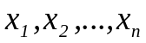. Предполагается некоторый теоретический закон распределения СВ X с функцией плотности распределения вида:
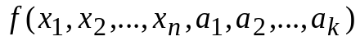,
где 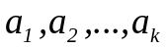 - неизвестные параметры распределения, которые подлежат определению.
Для примера 1 можно сделать предположение, что функция распределения – равномерная, т.е. 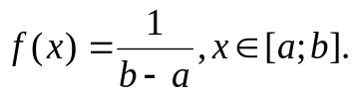 Так как 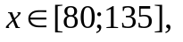то 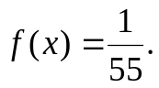 Изобразим график плотности распределения на гистограмме частостей (см. рис. 3.1).
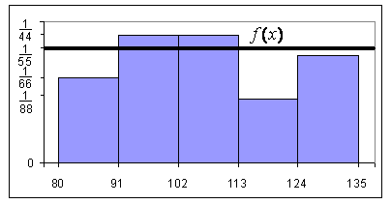
Рисунок 3.1 - График плотности распределения на гистограмме частостей

Метод моментов. Для получения неизвестных оценок параметров распределения генеральной совокупности Х определенное количество выборочных начальных и/или центральных моментов приравниваются к соответствующим теоретическим аналогам, полученным для предполагаемого теоретического закона распределения.
Предположим, что 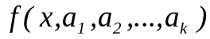 - плотность распределения случайной величины Х. Определим с помощью этой плотности k каких-либо моментов случайной величины, например, первые k начальных моментов по формулам
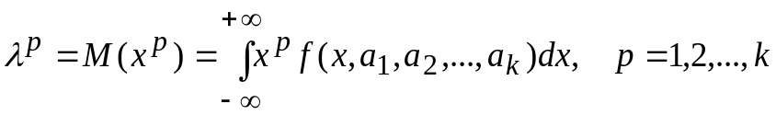.
По выборке наблюдений случайной величины найдем значения соответствующих выборочных моментов
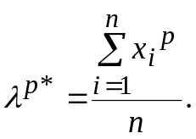
Попарно приравнивая теоретические моменты их выборочным аналогам, получаем систему из k уравнений с k неизвестными, разрешая которую получаем искомые значения.
Согласно методу моментов, параметры выбираются с таким расчетом, чтобы несколько важнейших числовых характеристик (моментов) теоретического распределения были равны соответствующим статистическим характеристикам. Например, если теоретическая кривая 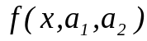 зависит только от двух параметров 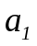и 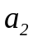, эти параметры выбираются так, чтобы математическое ожидание 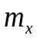 и дисперсия 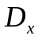 теоретического распределения совпадали с соответствующими статистическими характеристиками 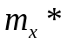 и 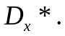 Если кривая 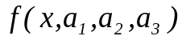 зависит от трех параметров, можно подобрать их так, чтобы совпали первые три момента и т.д. При выравнивании статистических рядов может оказаться полезной специально разработанная система кривых Пирсона, каждая из которых зависит в общем случае от четырех параметров. При выравнивании эти параметры выбираются с тем расчетом, чтобы сохранить первые четыре момента статистического распределения (математическое ожидание, дисперсию, третий и четвертый моменты). Следует заметить, что при выравнивании статистических рядов нерационально пользоваться моментами порядка выше четвертого, так как точность вычисления моментов резко падает с увеличением их порядка.

Метод наименьших квадратов. При сглаживании эмпирических зависимостей очень часто исходят из так называемого принципа или метода наименьших квадратов, считая, что наилучшим приближением к эмпирической зависимости в данном классе функций является такое, при котором сумма квадратов отклонений обращается в минимум. При этом вопрос о том, в каком именно классе функций следует искать наилучшее приближение, решается уже не из математических соображений, а из соображения, связанных с физикой решаемой задачи, с учетом характера полученной эмпирической кривой и степени точности произведенных наблюдений. Часто принципиальный характер функции, выражающей исследуемую зависимость, известен заранее из теоретических соображении, из опыта же требуется получить лишь некоторые численные параметры, входящие в выражение функции; именно эти параметры подбираются с помощью метода наименьших квадратов.
Задача восстановления некоторой функции 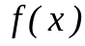 методом наименьших квадратов требует, чтобы мера отклонения экспериментальных значений от выбранной функции была минимальной в заданных 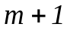 точках 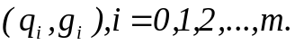 В качестве таких пар точек, как правило, выбирают середины интервалов гистограммы и высоты, им соответствующие. Затем строится функция расхождений теоретических и эмпирических значений в точках 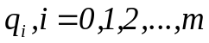, которая подлежит минимизации
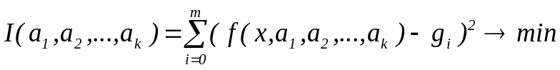
Требуется подобрать коэффициенты так, чтобы величина I была наименьшей. Для решения этой задачи находят частные производные от функции 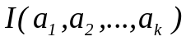 по всем переменным 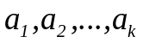, приравнивают их к нулю и решают полученную систему уравнений
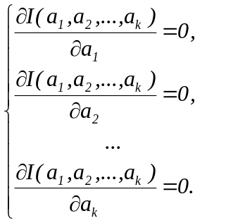
Метод максимального правдоподобия. Этот метод является основным для получения оценок параметров ГС по статистическим данным. Предполагается, что плотность распределения случайной величины зависит от некоторого множества неизвестных параметров и имеет вид . Строится функция правдоподобия, выражающая плотность вероятности совместного появления результатов выборки:
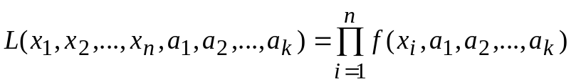
Для дискретных случайных величин функция правдоподобия имеет вид
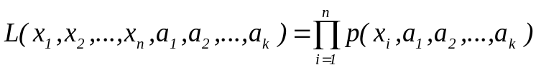
Согласно методу максимального правдоподобия в качестве оценки 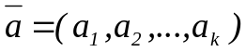 неизвестного вектора принимается значение, которое максимизирует функцию правдоподобия, то есть обеспечивает
или
.
Необходимое условие экстремума функции многих переменных
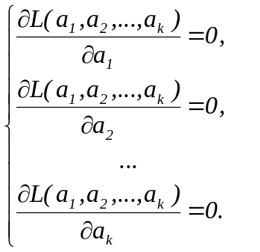
или
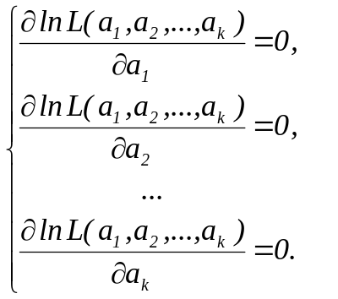
Оценки параметров, полученные по этому методу, называют – МП оценками или оценками максимального правдоподобия.

Контрольные вопросы
- В чем заключается выравнивание статистических рядов?
- Опишите метод моментов.
- Опишите метод максимального правдоподобия.
- Опишите метод наименьших квадратов.
- Какой из перечисленных методов лучше и почему?

Порядок выполнения лабораторной работы
- По виду построенной в лабораторной работе № 1 гистограммы сделать предположение о законе распределения.
- Найти параметры предполагаемого распределения.
- Аналитические зависимости изобразить графически.

